Combin真耶穌教會臺灣總會 中南區辦事處 函
地址：600-48嘉義市東區和平路138號
電話：(05)278-6544 傳真：(05)278-3292
電子信箱：midsouthtjc6@gmail.com

受文者：中南區各教會、王明昌傳道、陳璿方傳道
發文日期：中華民國112年11月14日
發文字號：真中南(牧)字第126號
速 別：普通件
密等及解密條件或保密期限：普通
附件：報名表
奉主耶穌聖名
主旨：通知舉辦112年中南區第三次領會人員進修會事宜，請查照。
說明：
一、依據教區年度計劃辦理。
二、為培養本區有志從事領會人員了解釋經的方法並提昇現有領會人員之講道品質而舉辦。
三、講習日期：112年12月10日（星期日）上午8:40報到－12:00結束。
四、地點：北興教會
五、參加對象：
1.協助教會領會事工者，包含(唱詩祈禱會、查經聚會、家庭聚會、晚間講道、安息日領會人員)
2.欲接受領會訓練的人員，包含(唱詩祈禱會、查經聚會、家庭聚會、晚間講道)
六、報名截止：請教牧負責人負責報名工作，並於12月3日前將報名表以電子檔回報至教牧群組或辦事處信箱。
七、課程內容：
時 間 | 課 程 | 講 員
8:40-9:00 | 報 到 | 辦事員
9:00-9:10 | 唱詩、禱告 | 陳璿方傳道
9:10-10:20 | 主題：特殊釋經學(一) | 王明昌傳道
10:20-10:50 | 茶 點 | 北興教會
10:50-11:50 | 主題：特殊釋經學(二) | 王明昌傳道
11:50-12:00 | 唱詩、禱告 | 陳璿方傳道
12:00 | 平安再見 | 北興教會

正本：中南區各教會、王明昌傳道、陳璿方傳道
副本：區負責人
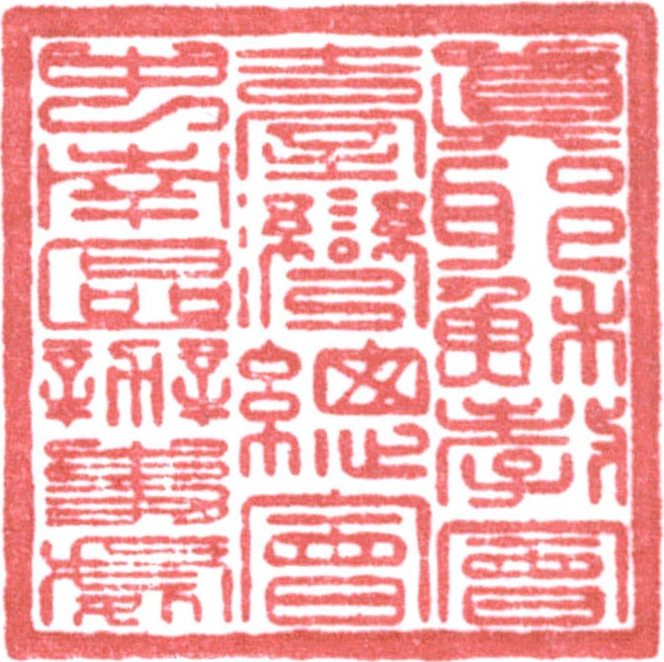
順 頌 以 馬 內 利
區負責 賴 倉 億

簽閱 | 教務負責人  (教牧.宣道.教育) | 總務負責人  (事務.資訊) | 財務負責人  (會計.出納) | 長執 | 傳道
收 文  辦 理 |  |  |  | 年 月 日
收 文  辦 理 |  | 承辦者： |  | 字第 號

中南區領會人員進修會 報名表
1.日期：112年12月10日（星期日）上午8:40報到-12:00結束
2.地點：北興教會
編號 | 姓 名 | 性別 | 年齡 | 是否已領會 | 簽到 | 備 註
1
2
3
4
5
6
7
8
9
10
11
12
13
14
15
（ ）教會 教牧負責人簽名：
- 請12月3日前將報名表以電子檔回報至教牧群組或E-mail 區辦事處

